GSM-SD手机彩信可视报警系统

使用说明书

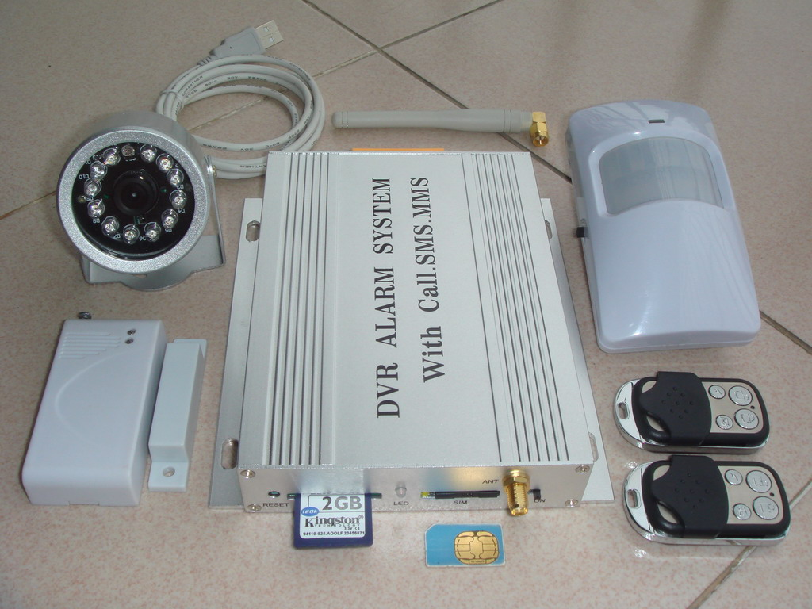

GSM-SD手机彩信可视报警系统适用于别墅、住宅、商铺、企业财务、工厂车间、中小型超市、汽车防盗、医院学校、金融营业所、无人值守岗位等重要部位的防盗报警、监控拍照、无线传输、彩信接收。
- 如何理解主机基本功能
- 配套防水夜视30万像数的数字摄像头，适用各种场合使用。
- 铝合金外壳，坚固耐用。
- 内置锂电池，交直流两用、自动充电。
- 支持SD卡存储图片，方便保存证据。
- 支持图像移动侦测拍照功能。
- 支持无线遥控器，实现布防、撤防或紧急报警及拍照，方便用户实际使用。
- 支持配置各种无线防盗探测器、红外对射栅栏、烟感、煤气感、紧急按钮等。
- 主机具有二路有线输入控制端，方便充扩连接各种有线报警设备。
- 主机具有16路无线防区，可区分各路无线报警设备。
- 主机具有报警时联动继电器输出，方便可联动电源、灯光等工作。
- 主机有一路继电器控制端输出，用户可远程控制空调开关、电饭煲等。
- 主机具有外接喇叭接口、静音/警笛声报警转换。
- 配置的256Mb的SD卡，可存储约4000张照片。
- 最大可插入2G的SD卡，可存储约28800张照片。
- 主机可设5组不同的报警电话号码及房号信息，可向远端的主人、小区保安报警。
- 主机可向110联网报警中心报警、地图显示。
- 报警时现场自动监听功能，能清晰地听到现场的语音、人走动、挖、撬 等动作声音。
- 用户使用电话或手机打入主机，通过键盘操作实现远程遥控主机布防、撤防等。
- 用户使用电话或手机打入主机，通过键盘操作实现远程遥控现场监听、拍照等。
- 密码操作确保系统安全。
- 采用三频GSM 900MHz、1800MHz、1900MHz无线网络，向外报警不受有线电话网络限制。
- 支持GSM/CDMA手机接收主机的中/英文短消息报警。移动中接警和布撤防。
- 支持GSM/CDMA手机发送短信给主机，实现远程遥控主机布防、撤防等。
- 支持GSM/CDMA手机发送短信给主机，实现远程遥控现场监听、拍照等。
- 报警后主机立即发送现场彩色图像给设定的手机用户，让用户最快观看现场情况。
- 报警后主机立即发送现场彩色图像至用户设置的2个Email信箱。
- 报警后通过INTERNET网络传送现场彩色图像给组网电脑管理中心。
- 用户可发送短信到主机，主动抓拍现场彩色图像发送至用户手机上。
- 用户可打电话到主机，主动抓拍现场彩色图像发送至用户手机上。
- 支持联通CDMA彩e 手机的用户接收移动彩信功能，真正做到移动联通。
- 无线传输图像大小可调：QCIF(160×128)、CIF(320×240)、VGA(640×480)。
- 全无线系统，不用布线施工，安装方便。适用于车库、仓库等有线网络不到的场合。

- 如何辨别主机后面引脚功能
1、电源插座，接12V/1.5A直流电源，内芯正极外壳负极。
2、MIC孔，监听孔位。
3、10芯连接端口：ANT; Vd; GND; SPEAKER; RELAYa1; RELAYa2; RELAYb1; RELAYb2;L2; L1;
第1脚是遥控器天线引出端，第2脚是电源Vd引出端；第3脚是地引出端；第4脚是外接喇叭引出端，音频报警声输出，直接连接无源喇叭，喇叭的另一端接地；第5脚、第6脚是内部继电器引出端，平时两脚断开，用户可远程遥控、控制空调开关、电饭煲等；第7脚、第8脚是内部继电器引出端，平时两脚断开，报警时才接通3分钟，可联动电源、灯光等工作；第9脚L1、第10脚L2是有线输入端，每个端口对地短路可触发报警。
4、CAMERA 为摄像头连接端(内有VD,Tx,Rx,GND )
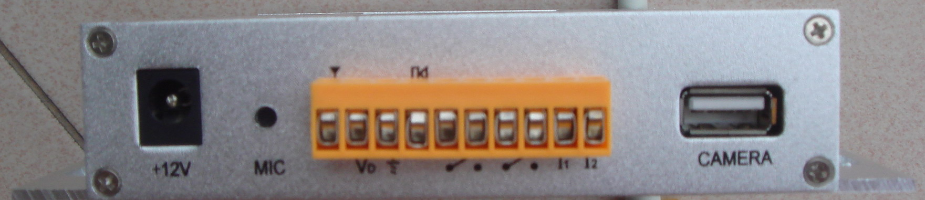
5、复位健(RESET)，按住复位键(RESET)再插上电源，3秒后听到嘟一声或橙灯转为红灯，再等红灯转为橙灯，系统恢复到初始状态,密码为123456 ，主机内存的所有探测器清空。
6、LED指示灯，绿灯常亮，主机进入撤防状态。若绿灯慢闪，主机处于布防状态。若红灯闪烁，主机处于报警状态。
7、SD卡插座,可插2G以下存储卡。
8、SIM卡座，用笔尖压一下按SIM卡座位边的小黄点，弹出卡座,取出卡座后把GSM卡夹好，再压入。
9、天线座ANT，插上电源之前，要先接上天线。
10、电源开关，往边拨关闭电源。

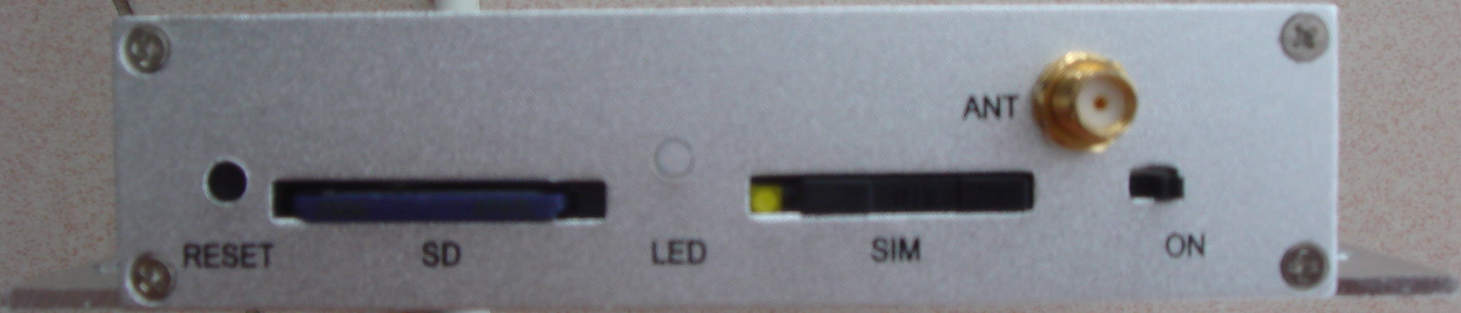

三、如何开启主机
- 购买一张新的SIM卡,或把旧的SIM卡放在手机上并把SIM卡上的电话本和短信全部删除，然后把SIM卡放入主机后面的SIM卡座中，接上GSM天线。
- 摄像头连接到插座CAMERA。
- 若有SD卡，可插入SD卡座中。
- 再把直流电源(12V/1.5A)插入主机时,打开开关，主机LED橙灯常亮,GSM模块开机，主机橙灯慢闪,开始寻找GSM网络和检测SIM卡。 主机橙灯快闪,检测摄像头。20秒后绿灯常亮，主机自检成功，主机自动进入撤防状态。若主机绿灯慢闪，则处于布防状态。若主机红灯闪烁，则处于报警状态，主机红灯慢闪,发送短信；主机红灯快闪,发送彩信。

四、如何设置主机呼出的电话号码(5组)和主机发送的短信内容(5条)
- 用户可以发送一条短信对主机呼出电话号码和发送的短信内容进行设置，短信格式如：
密码#操作码# 。
如发一条短信息123456#51# 13905950001#，表示存第1个电话号码。
如发一条短信息123456#52# 13905950002#，表示存第2个电话号码。
如发一条短信息123456#53# 13905950003#，表示存第3个电话号码。
如发一条短信息123456#54# 13905950004#，表示存第4个电话号码。
如发一条短信息123456#55# 13905950005#，表示存第5个电话号码。
若需要设置报警中心电话号码加用户ID 号，可做：
发一条短信息123456#71# 88886666#0001#，表示报警中心电话号码是88886666,
用户ID 号是0001。报警中心电话（0-15位）；用户ID 号（4位）
报警时拔通电话后会发出用户ID (双音频),此方法是配合小区中心主机显示用户信息。
删除主机己存贮电话号码可发短信息：123456#51##，表示删除第1个电话号码。依次类推。
查询主机己存贮电话号码可发短信息：123456#50##。查询主机己存贮报警中心电话号码可发短信息：123456#70##。
- 主机己固化6条短信内容，第1－2条对应有线触发端口I1、I2，第3条对应有线触发端口I3(主机末引出)，第4条对应现场图像移动触发报警,第5条对应无线探测器(红外、门磁、遥控器等)触发报警，第6条对应紧急求助：
端口I1报警时：端口1报警。
端口I2报警时：端口2报警。
端口I3报警时：端口3报警(主机末引出该引脚)。
图像移动报警时：图像报警。
无线探测器报警时：无线报警（防区1-16）。
紧急求助时： 紧急事件。
在主机复位后，无线探测器清空，第一个无线探测器存入主机为无线报警防区1,依次类推,用户可根据存入的次序来区分无线防区。
用户可以发送一条短信来更换短信内容：
如发一条短信息123456#81# 前门被打开了#，代替端口1报警。
如发一条短信息123456#82# 中门被打开了#，代替端口2报警。
如发一条短信息123456#84# 注意有现场图片#，代替图像报警。
如发一条短信息123456#85#客厅有人进去#，代替无线报警 。
查询主机己存贮短信内容：123456#80##。
注：用户自编的短信内容不超过10个汉字或英文字母。若主机复位，短信内容恢复到己固化后6条短信内容。

五、如何测试主机的报警功能
主机开机后处于撤防状态,用户可以通过遥控器(布防键)或发短信(123456#1#1#)来布防。
当在布防状态下，绿灯慢闪，若有线输入端触发报警(I1、I2任一端对地碰一下)，或无线探测器触发报警(无线红外、无线门磁、遥控器的紧急按钮等动作)，或在现场对准摄像头走动触发报警，均会使主机拍照、录像并发出报警信息。
- 主机开启短信/彩信报警功能，则能根据触发口(有线I1、有线I2、无线探测器、图像移动侦测)发送对应短信/彩信内容，发送完短信/彩信后再拔打电话报警。若主机关闭短信/彩信报警功能，则直接拔打电话报警。在报警时，可按遥控器的撤防键，退出报警状态。
- 报警时，用户接通电话可监听，也远程控制，无须输入密码，可直接按3#1# 让主机立即发出现场警声，按3#0# 关闭现场警声。按4#1#切换到监听。
- 报警时，主机会根据设置，拍照并把图片存入SD卡内。
- 平常时，主人可通过电话远程遥控，输入密码后才能进一步操作。

六、如何通过短息信远程遥控设置主机的功能
可以发送一条短信对主机进行设置，短信格式如：密码#操作码# 。
如发一条短信息：123456#1#1# ，表示马上对主机进行布防。
如发一条短信息：123456#22#0# ，表示设置图像尺寸 (小): 160x128。
如发一条短信息：123456#31#888000#把密码修改为888000
如发一条短信息：123456#61#269999@163.com # (设置第一个邮箱地址)
如发一条短信息：123456#71# 88886666#0001# (设置报警中心电话号码加用户ID 号)
如发一条短信息：123456#72# 125.077.224.103# 0900#，表示主机把图片发到INTERNET网电脑报警中心，IP地址为125.077.224.103 ， 端口号为0900用户可根据当地的IP地址和端口号来设置此项。
当主机收到短信息后，执行所要求的设置后会返回一条确认短信息，用户收到短信息就知道主机现在的工作状态。
主机返回的确认信息格式(根据不同设置返回信息)：
撤防；报警声开；短信开；彩信开；电话开；
图像中；图片1；红外灯关；移动侦测开；移动灵敏15

操作 | 功能说明 | 操作 |  | 功能说明
1# 1# | 马上布防 | 1# 0# |  | 马上撤防(默认)
2#--# | 马上发送现场图片2#(1-20张)#，2#1#表示1张图片
3# 1# | 马上打开现场报警声 | 3# 0# |  | 马上关闭现场报警声
4# 1# | 马上打开现场监听(通话按键操作) | 4# 0# |  | 马上关闭现场监听(通话按键操作)
5# 1# | 马上打开现场喇叭(通话按键操作) | 5# 0# |  | 马上关闭现场喇叭(通话按键操作)
6# 1# | 马上打开现场对讲(通话按键操作) | 6# 0# |  | 马上关闭现场对讲(通话按键操作)
11#1# | 设置报警时输出警声(默认) | 11#0# |  | 设置报警时不输出警声
12#1# | 设置报警时发送短信(默认) | 12#0# |  | 设置报警时不发送短信
13#1# | 设置报警时发送彩信(默认) | 13#0# |  | 设置报警时不发送彩信
15#1# | 设置报警时拨打电话(默认) | 15#0# |  | 设置报警时不拨打电话
21#--# | 设置拍照的图像大小21#(0-2)#，0-小；1-中；2-大，默认1-中
22#--# | 设置报警时发送现场图片的张数 22#(1-20张)#，默认1张
23#1# | 设置红外灯开启 | 23#0# |  | 设置红外灯关闭(默认)
24#1# | 设置摄像头移动侦测开启(默认) | 24#0# |  | 设置摄像头移动侦测关闭
27#--# | 设置摄像头移动侦测灵敏度27#(1-99)#，1最灵敏，默认中15
30## | 查询防区布撤防
31#--# | 设置新密码31#(1—6位密码)#，默认密码123456
32#1# | 设置显国外英文板本 | 32#0# |  | 设置显国内中文板本(默认)
38#--# | 单防区布防38#(1-16、21-23)#，1-16为无线防区，21-23为有线防区
39#--# | 单防区撤防39#(1-16、21-23)#，1-16为无线防区，21-23为有线防区
40## | 查询彩信中心设置(41#—46#内容)
41#--# | 设置彩信中心接入点(APN) 国内默认:CMWAP 41#CMWAP#
42#--# | 设置彩信中心用户名(User) 国内默认:空 42##
43#--# | 设置彩信中心用户密码(Pass) 国内默认:空 43##
44#--# | 设置彩信中心IP地址(IP) 国内默认:10.0.0.172 44#10.0.0.172#
45#--# | 设置彩信中心IP地址的端口号(Port) 国内默认:9201 45#9201#
46#--# | 设置MMS主页(MMS Home) 国内默认:46#http:/mms.monternet.com#
50## | 查询已经存储电话号码
51#--# | 设置用户号码第1 组(0-15位) 默认:空
52#--# | 设置用户号码第2 组(0-15位) 默认:空
53#--# | 设置用户号码第3 组(0-15位) 默认:空
54#--# | 设置用户号码第4 组(0-15位) 默认:空
55#--# | 设置用户号码第5 组(0-15位) 默认:空
60## | 查询已经存储邮箱地址
61#--# | 设置第1个邮箱地址(0-31位) 默认:空
62#--# | 设置第2个邮箱地址(0-31位) 默认:空
70## | 查询已经存储的中心号码
71#--# | 设置电话中心71#(中心号码0-15位)#(用户号4位)# 默认:空
72#--# | 设置巡检中心72#(巡检号码0-15位)#(巡检时间1-99小时)#(巡检类型0-2)#  巡检类型：0短信，1彩信，2，短信+彩信 默认:空
78#--# | 设置布防电话78#(0-15位)# 默认:空
79#--# | 设置撤防电话79#(0-15位)# 默认:空
80## | 查询已经存储短信内容
81#--# | 设置端口1短信报警内容（1-10字）
82#--# | 设置端口2短信报警内容（1-10字）
83#--# | 设置端口3短信报警内容（1-10字）
84#--# | 设置图像报警短信内容（1-10字）
85#--# | 设置无线报警短信内容（1-10字）
86#--# | 设置紧急报警短信内容（1-10字）
90## | 查询当前主机端口状态
91#1# | 控制端口1 (报警联动继电器吸合) |  | 91#0# |  | 控制端口1(报警联动继电器断开)
92#1# | 控制端口2输出(继电器吸合) |  | 92#0# |  | 控制端口2输出(继电器断开)
93#1# | 控制端口3输出高 |  | 93#0# |  | 控制端口3输出低
94#1# | 控制端口4输出高 |  | 94#0# |  | 控制端口4输出低

注:本机若在国内使用，41# 至45#的内容已默认，不必再设置。若在国外使用，可根据不同国家的GSM营运商提供的彩信MMS中心内容来设置，或让国外客户自行发短信设置。

七、如何通过打电话远程遥控设置主机的功能
用户打入主机电话，输入密码123456＃，滴一声后可进入远程报警主机功能设置，操作码如上表。
如马上请求发送1张现场图片,可按：2#1# ,然后挂机。
以上设置，若长滴一声,表示操作成功,滴滴两声表示操作有误，应重新输入。

八、如何在主机上增加新的探测器
若报警主机要增加无线红外探测器、无线门磁、无线遥控器等，可在主机正常工作状态下 (绿灯常亮或闪烁时)，按住主机后面复位键(RESET)一秒后，等指示灯转亮红色，再把探测器发射一下，若主机的指示灯闪烁一下或外接喇叭 ‘嘀’ 一声，表示主机已确认。若再按住复位键(RESET)一秒或过20秒后，主机会自动退出并转入正常工作。

九、如何在主机上取消已丢失的探测器
当无线探测器(如遥控器)丢失，则需要从主机中清除该探测器，以保安全。方法是：按住复位键(RESET)再插上电源，3秒后听到嘟一声或橙灯转为红灯，再等红灯转为橙灯，系统恢复到初始状态,密码为123456 ，主机清除所有探测器。原来的其他无线探测器，必须重新按上面增加探测器的操作方法存入主机内。短信内容恢复为原固化的5条短信。

十、如何使用无线遥控器来控制主机
无线遥控器有4个键：布防键，撤防键，紧急键，功能键。
当你按一下布防键，主机面板信号灯LED闪烁绿色，这时无线探测器触发或现场图像移动触发(布防后移动侦测延时十五秒左右)或有线端口触发都会使主机报警，拔出电话和发送短信/彩信,此时主机面板信号灯LED变为红色闪烁。
当你按一下撤防键，主机面板信号灯LED绿色常亮，这时无线探测器触发或有线端口触发都不会使主机报警。
当你按一下紧急键，不管主机处于布防状态(LED闪烁绿色)，还是撤防布防状态(LED绿色常亮)，都会使主机报警，拔出电话和发送短信/彩信,此时主机面板信号灯LED变为红色闪烁。

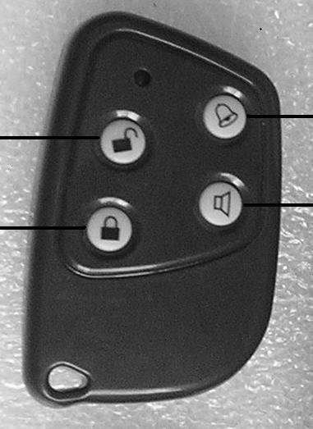
撤防键
布防键
紧急键
功能键

十一、如何理解主机面板上的指示灯
- LED指示灯，代表主机的信号状态，当主机打开电源后, 橙灯常亮,GSM模块开机。橙灯慢闪,开始寻找GSM网络和检测SIM卡。 橙灯快闪,检测摄像头。20秒后绿灯常亮，主机自检成功，主机自动进入撤防状态。若绿灯慢闪，主机处于撤防状态。若红灯闪烁，主机处于报警状态，红灯慢闪,发送短信或彩信设置；红灯快闪,发送彩信。

十二、如何了解主机主要技术参数
- 守候电流：20mA
2、供电电压： 9V－12V
3、工作温度： -40℃－ +85℃
4、支持GSM900/1800/1900 MHz三频工作模式
5、支持PHASE 2/2+协议（包括数据业务）
6、发射功率：（2W）/EGSM900，（1W）/GSM1800 GSM1800
7、接收编码：ASK
8、接收频率: 315/433 MHz
9、遥控距离：100 m (开阔地)
10、接收探测器个数：16个

十四、如何排除简单故障
- 上电橙灯一直慢闪不停,可检查SIM卡是否装好?天线是否装好?
- 上电橙灯一直快闪不停,可检查摄像头是否装好?
- 报警时主机变红灯，有警声，但马上转绿灯，可检查主机是否存储电话号码?

